**Рекомендации по развитию читательского интереса у детей**

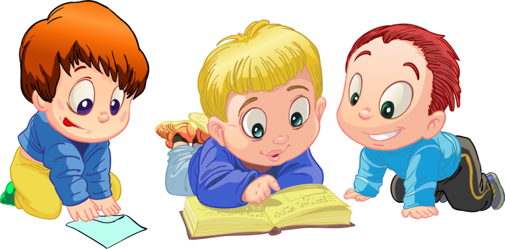

1. Прививайте у ребенка интерес к чтению с самого раннего возраста.

2. Покупая книги, выбирайте интересные по содержанию и яркие по оформлению.

3. Систематически читайте своему ребенку. Это сформирует у него привычку ежедневного общения с книгой.

4. Расскажите ребенку об авторе прочитанной книги.

5. Читая ребенку книгу, постарайтесь остановить чтение н самом интересном моменте.

6. Когда вы рассматриваете книгу вместе с ребенком, вспоминая содержание ранее прочитанного, непременно его искажайте, чтобы увидеть, как ваш ребенок запомнил ранее прочитанный текст.

7. Порекомендуйте ребенку книги с вашего детства, поделитесь с ним опытом чтения той или иной книги, сравните свои и его впечатления.

8. Дарите ребенку хорошие книги.

9. Воспитывайте и поощряйте бережное отношение к книгам.

**Правила обращения с книгой**

* Книги нельзя рвать, мять
* Книги нельзя бросать
* Нельзя писать и рисовать на книгах
* Нельзя загибать книжные страницы
* Книги надо брать чистыми руками
* Во время еды нельзя читать
* При чтении пользоваться закладкой
* По необходимости ремонтировать книги, чтобы они дольше прослужили



Большим педагогическим успехом для педагога или родителя будет фраза: «А вы это читали?» Еще большим успехом будет тот факт, что книга, о которой спросил ребенок, действительно стоило того, чтобы Вы её прочитали.

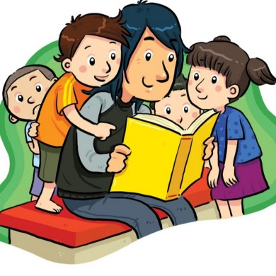

**МДОУ «Детский сад №86 комбинированного вида»**

**СОВЕТЫ РОДИТЕЛЯМ**

***«Чтение с увлечением»***

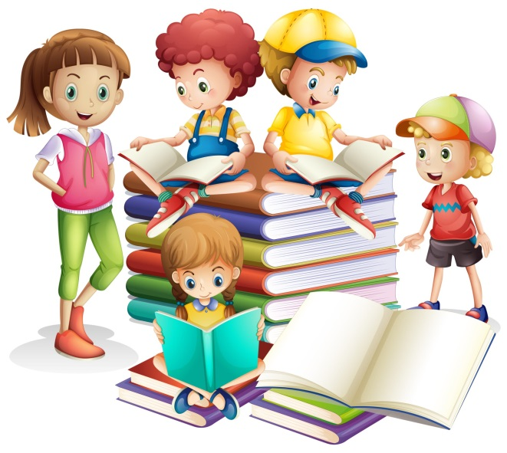

**«Чтение - это, пожалуй, самая широкая дверь, через которую ребенок входит в культуру, и в то же время эффективное средство связи и общения между поколениями, способ передачи ценностей, вкусов, предпочтений и, конечно, знаний и опыта от старших к младшим».**

**Зачем читать детям книги?**

* Дети имеют огромную потребность, чтобы родители читали им вслух. Для благополучного развития ребенка семейное чтение очень значимо, и не только пока ребенок сам не умеет читать, но и в боле позднем возрасте. Дети с нетерпением ждут, когда же у мамы или папы найдется для них время.
* Чтобы ребенок рос психически здоровым, ему необходимо полноценное общение с родителями, личностное общение, когда внимание уделяется ему полностью. И совместное чтение дает такую возможность.
* Дети, которые не любят, когда им читают, не бывает. Но почему тогда одни дети, научившись читать, продолжают столь приятное маминому сердцу общение с книгой, а другие – нет? Как помочь ребенку любить книги? Что можно сделать, чтобы чтение стало для него потребностью, доставляло удовольствие?
* Ответ однозначен: будущего читателя необходимо воспитывать, когда он только начинает ходить, когда он познает мир, когда переживает свое первое удивление от соприкосновения с окружающим.

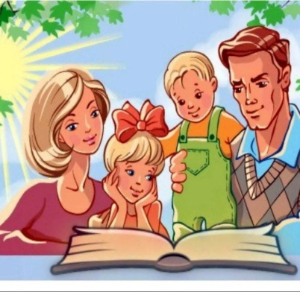

**Организация чтения дома.**

**Когда вы читаете с ребенком дома, то:**

1. Найдите спокойное место.

2. Ребенок должен сидеть рядом и видеть книгу.

3. Если ребенку трудно читать слово, подскажите ему.

4.Хвалите и подбадривайте его на каждом этапе чтения.

5. Обсудите прочитанное, пусть ребенок расскажет своими словами, о чем прочитал.

6. Ведите для ребенка, а затем совместно с ним «Дневник чтения», занося туда любимые книги.

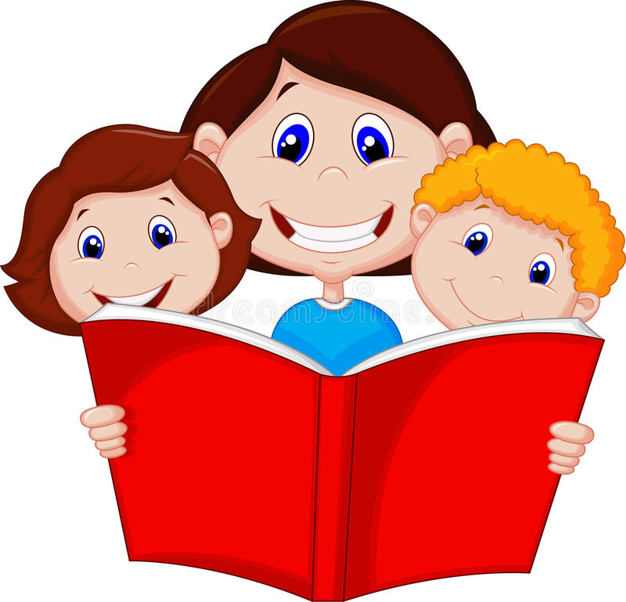

**Д. Дидро**

**Люди перестают мыслить, когда перестают читать.**



**«Если с детства у ребенка не воспитана любовь к книге, если чтение не стало его духовной потребностью на всю жизнь в годы отрочества, душа подростка будет пустой, на свет божий выползает, как будто неизвестно откуда взявшееся плохое»**

**В.А. Сухомлинский**